27

collectSunshine函数

28

原先代码的740行左右的if判断条件（timer>20）,更改20为10加快游戏速度

timer改成10，整体变快了，接下来调整其他部分的速度

updateGame函数内部的for for if结构封装到updateZHiWU函数中，在updateGame函数上方创建updateZhiwu函数

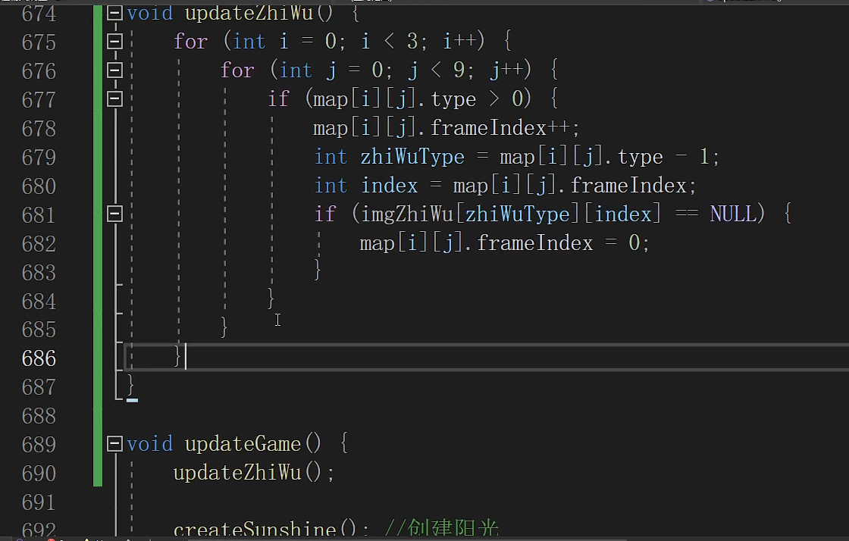

Updatezhiwu函数中编辑

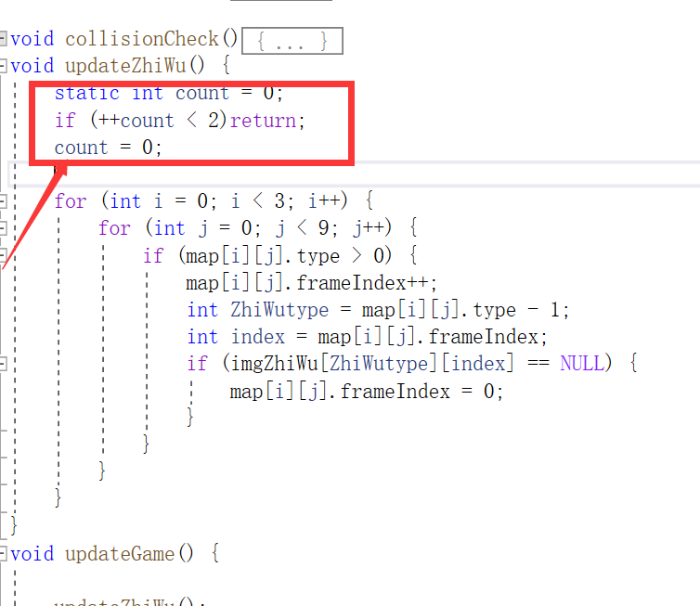

植物抖动的速率加快，接下来调整僵尸的速率

UpdateZM函数

让僵尸变慢

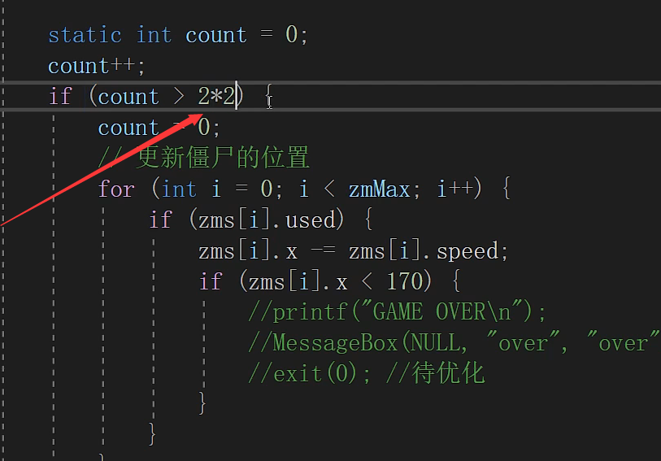

箭头处乘了2

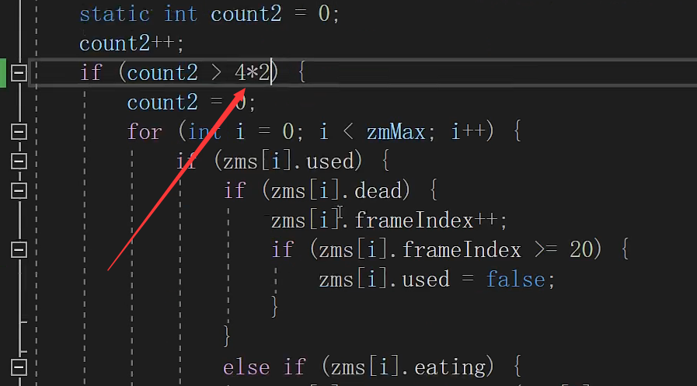

这儿也是乘了2，两处的修改后，此时僵尸的速度是变慢了的

继续优化

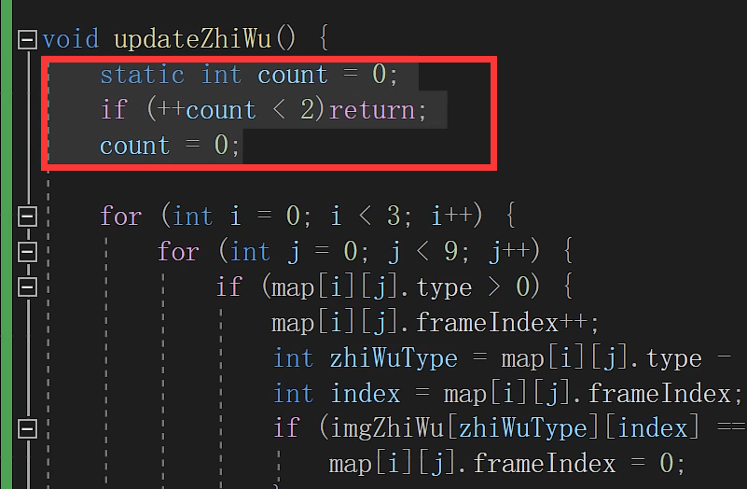

这里的三行代码考到update子弹函数那儿

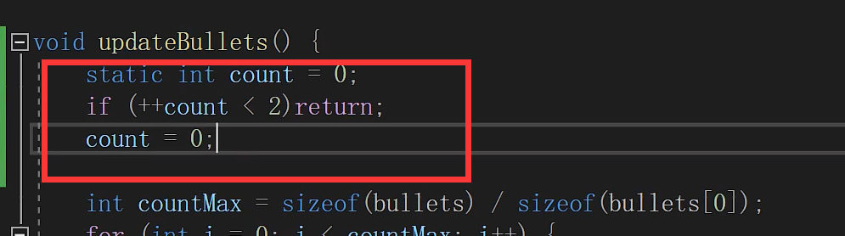

子弹比之前要发射的慢一些，但up主呈现的效果感觉不是很明显

在shoot函数内部，拷贝进来那三行代码

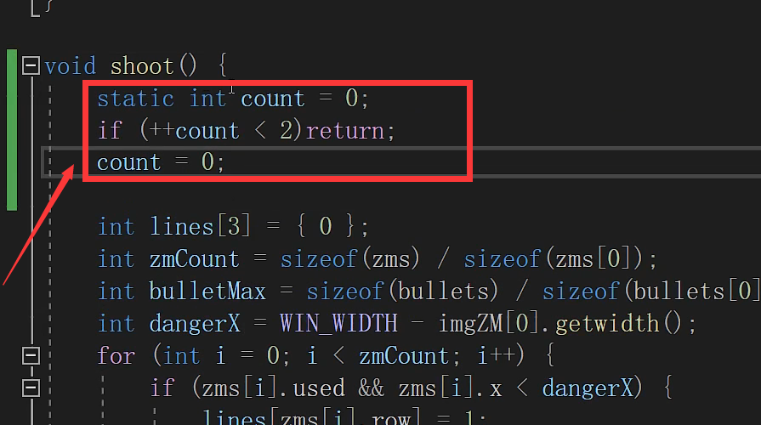

这里的++count的判断条件如果改成<3，则子弹发射更慢

继续优化

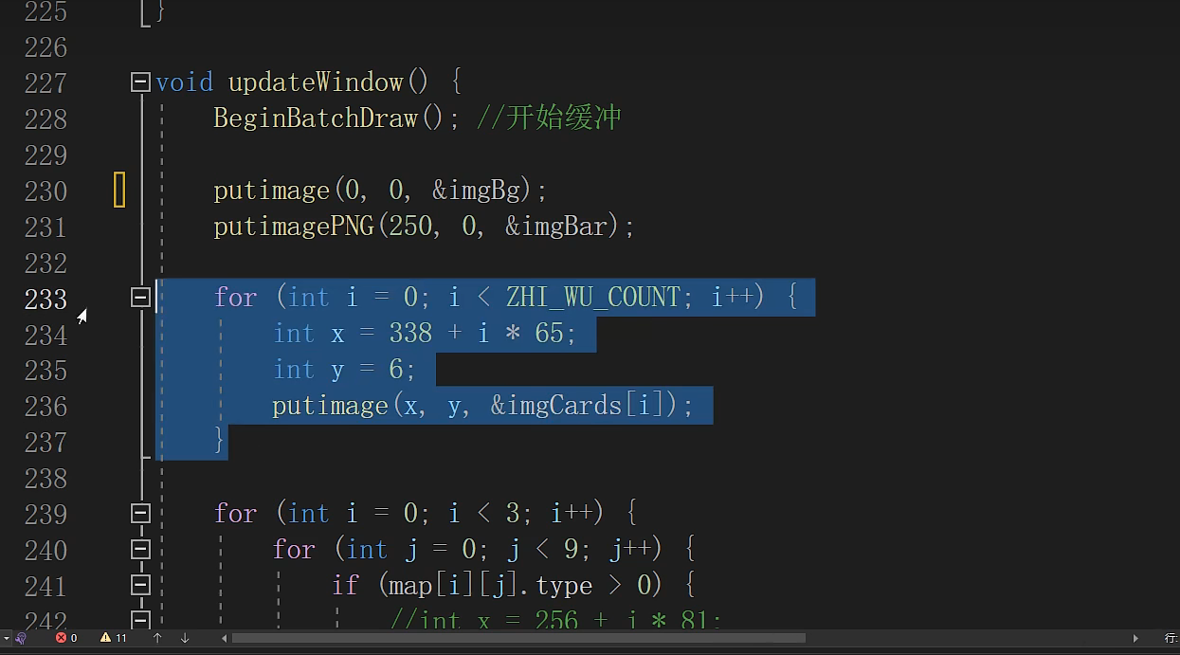

框中的这部份删掉了，重新创了个函数

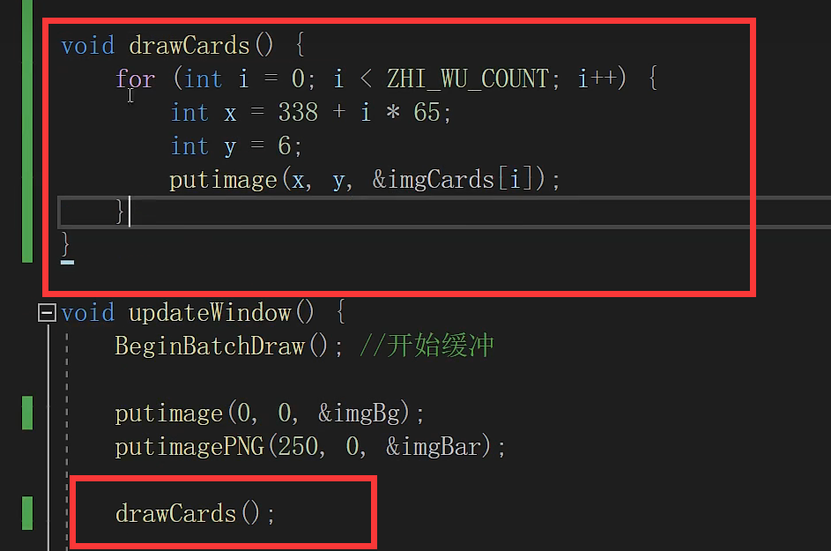

继续优化

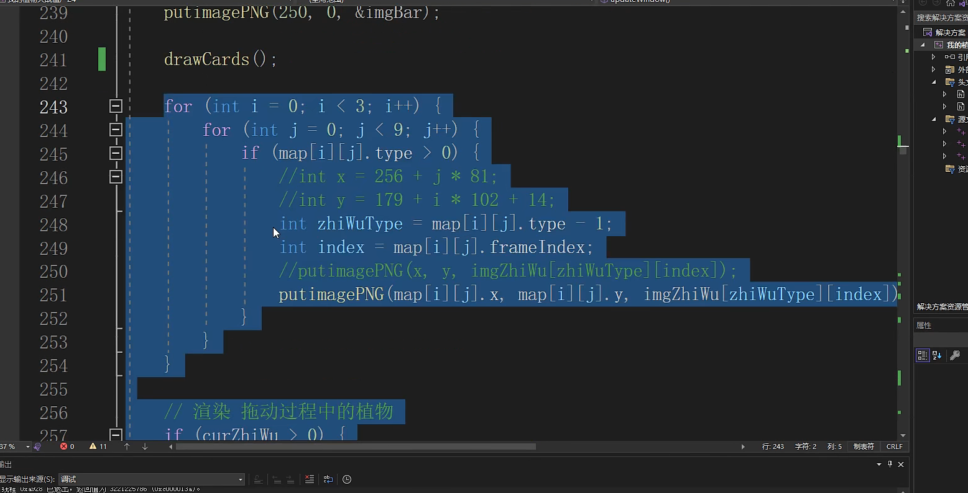

这部分分装成一个drawZhiWu()函数

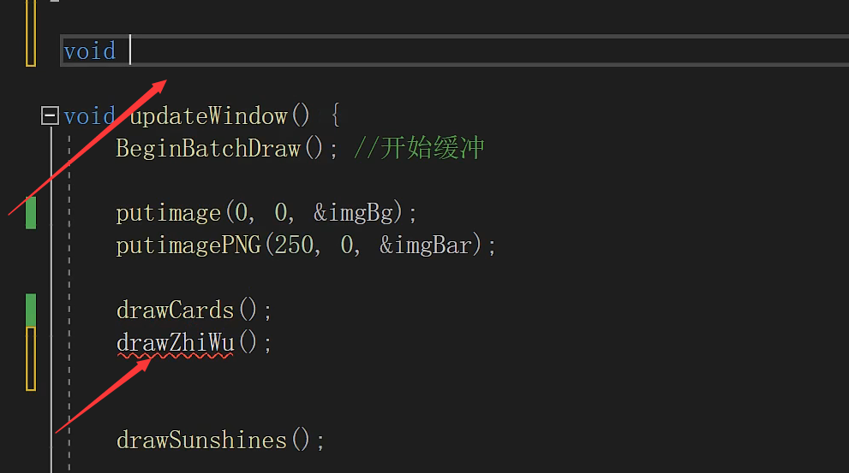

直接考进去

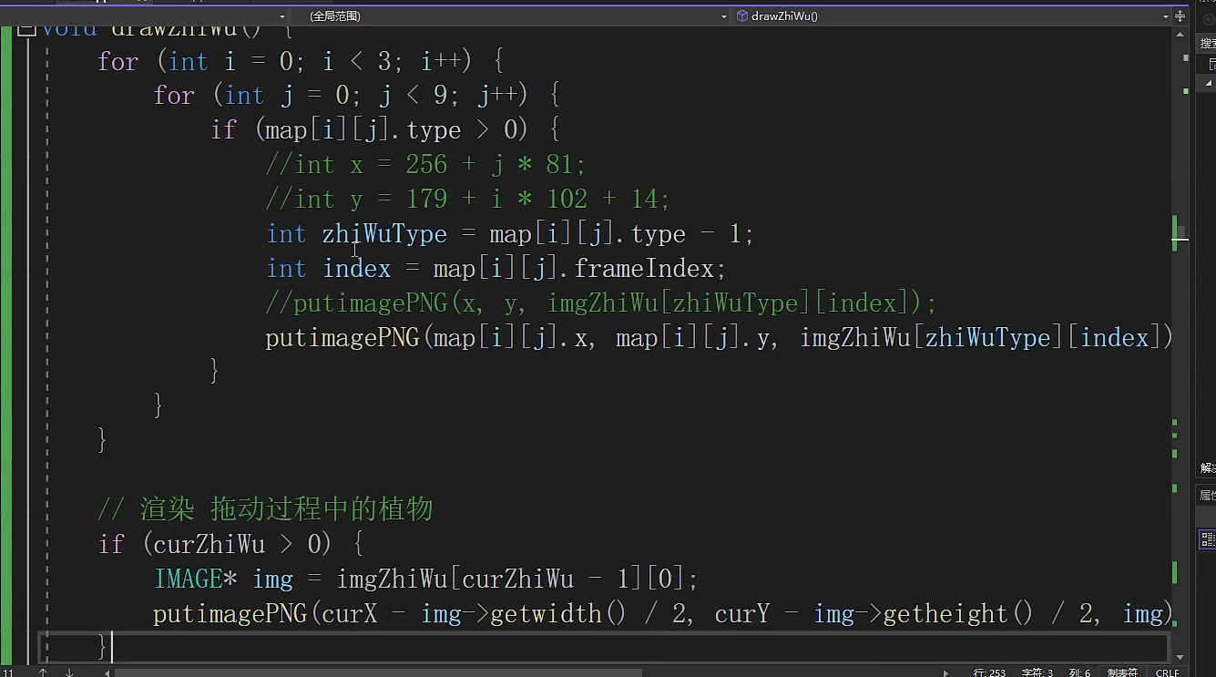

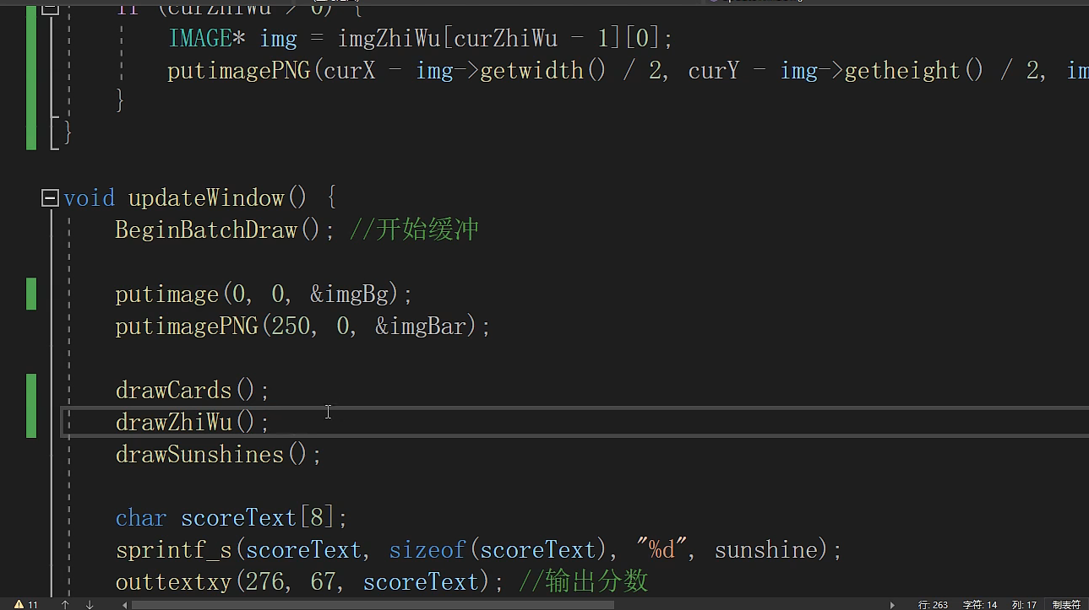

继续优化代码

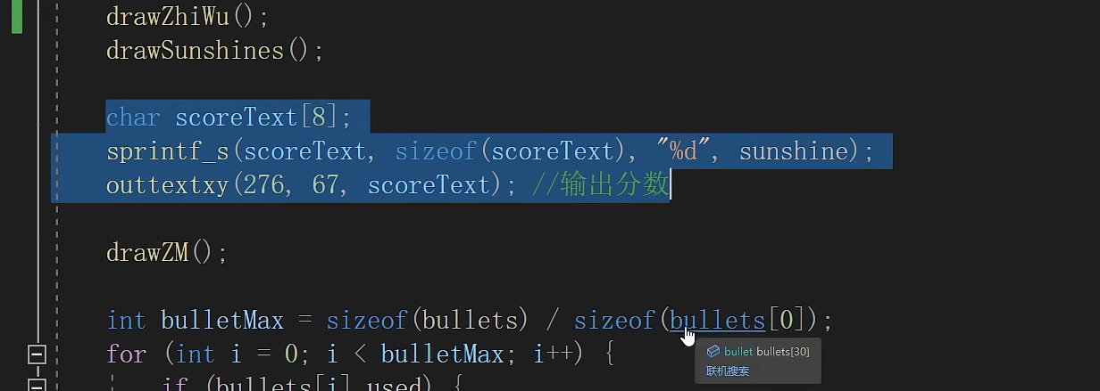

这部分丢到这儿来

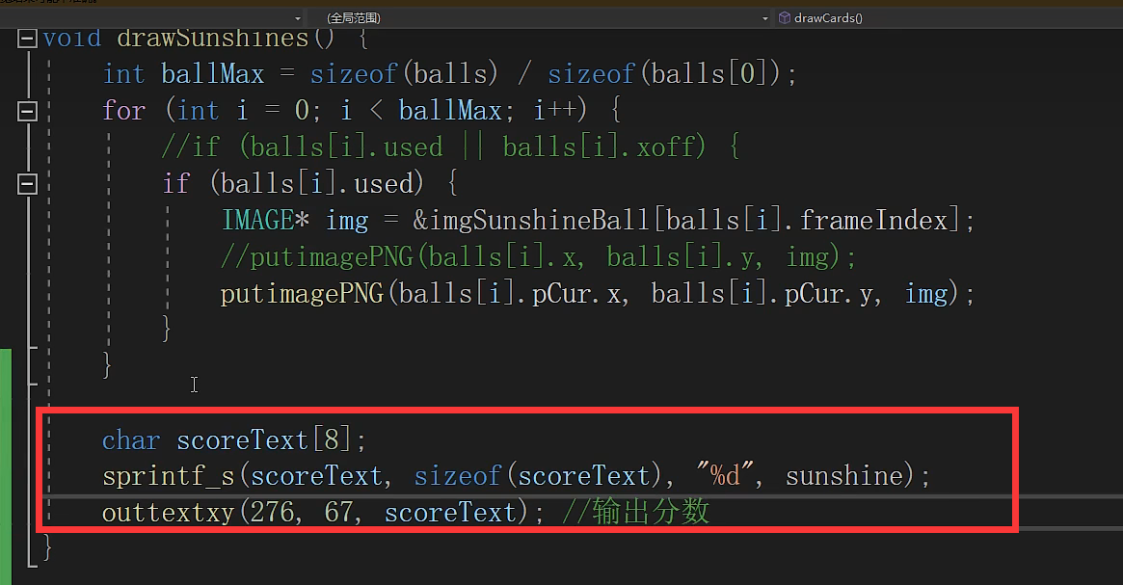

继续，把drawZM函数下的代码，如下

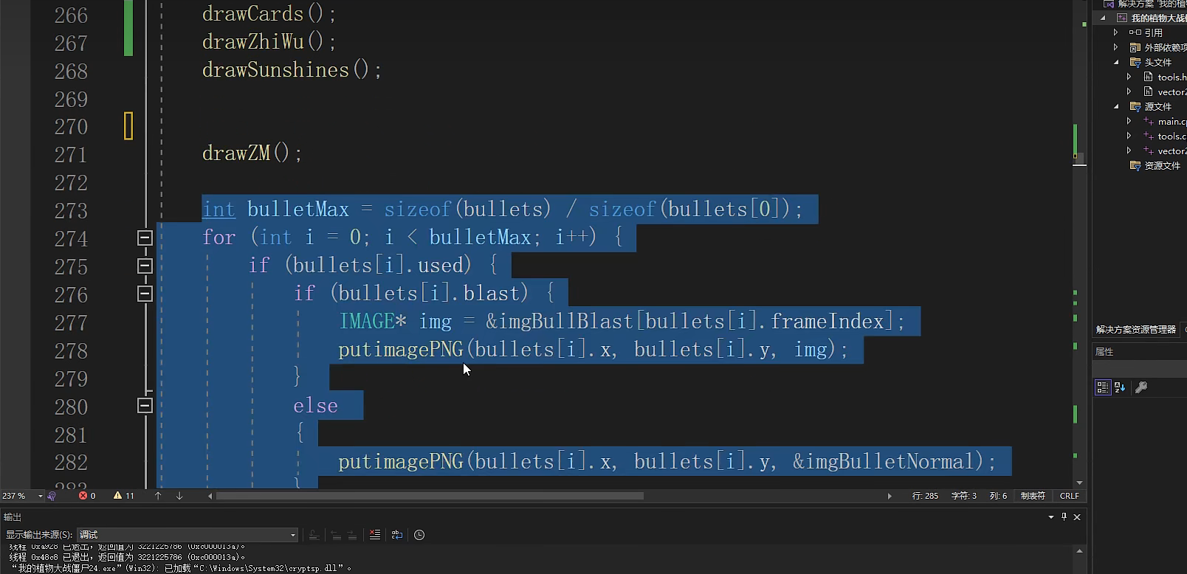

复制拷贝到updatewindow函数上方新创的drawBullets函数中

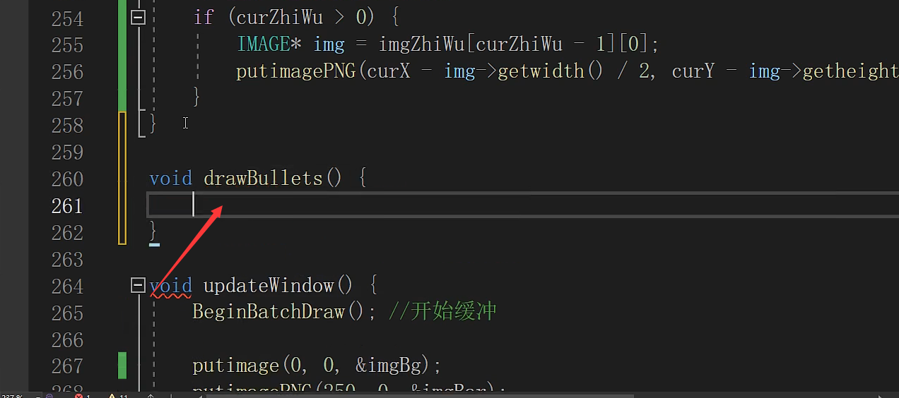

原先的drawZM下，变为

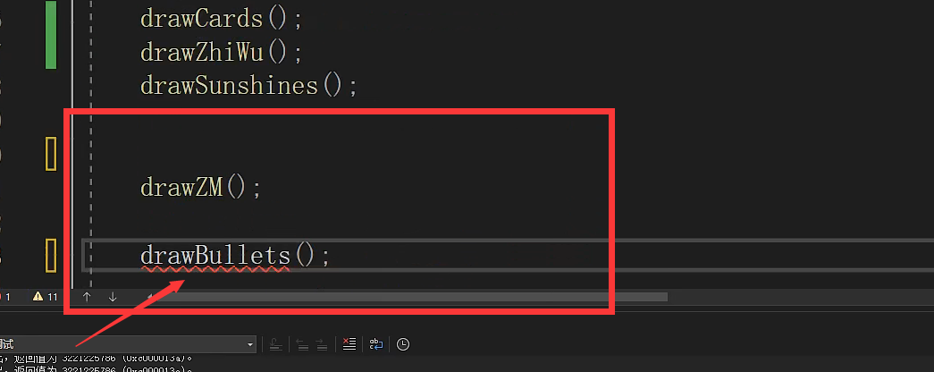

以上优化完后的更新窗口函数内如下

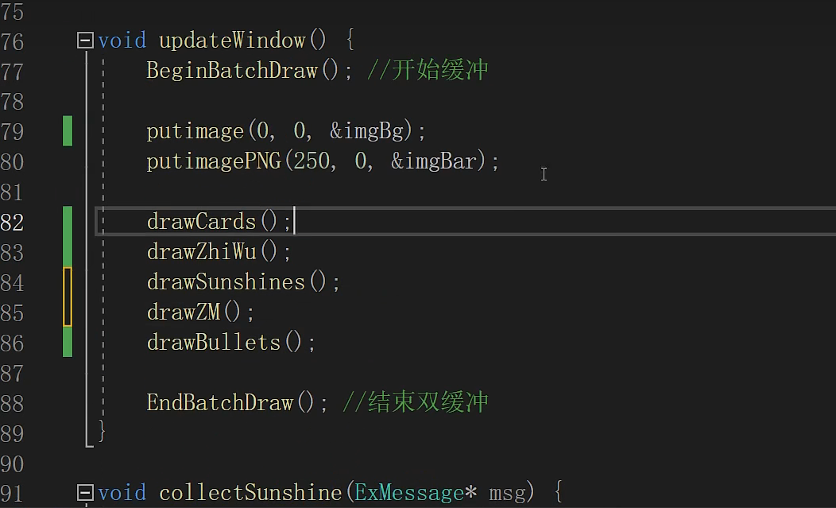

29

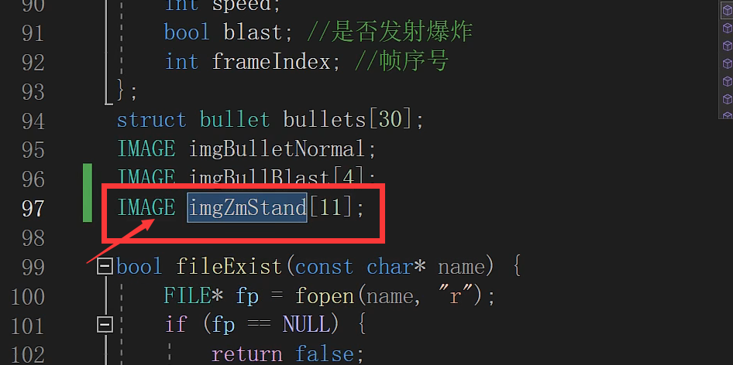

添加这一行代码，导入这个图片素材

然后在gameint函数内部添加如下的这段for循环代码

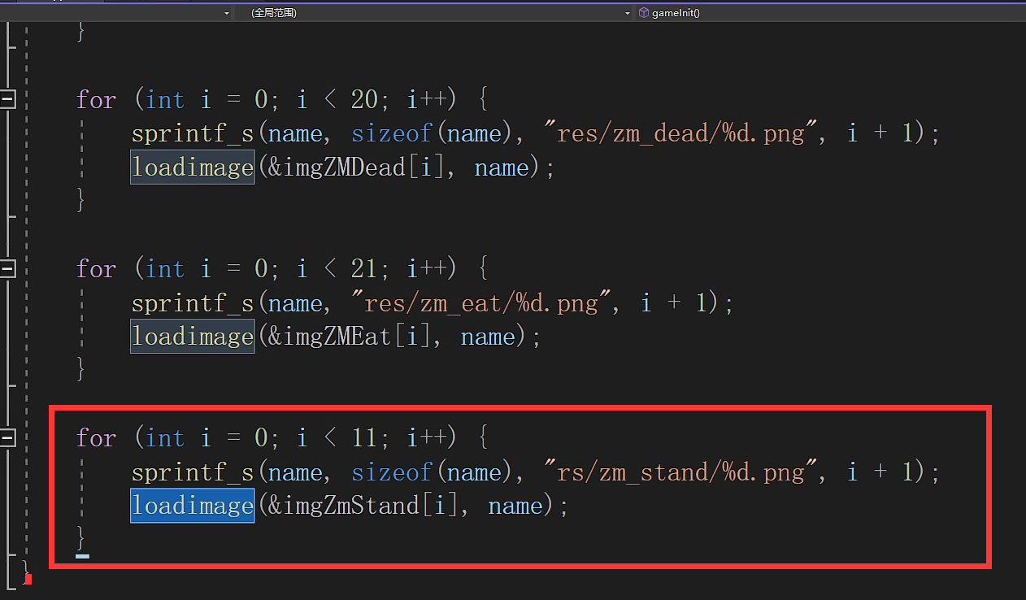

在startUI函数中

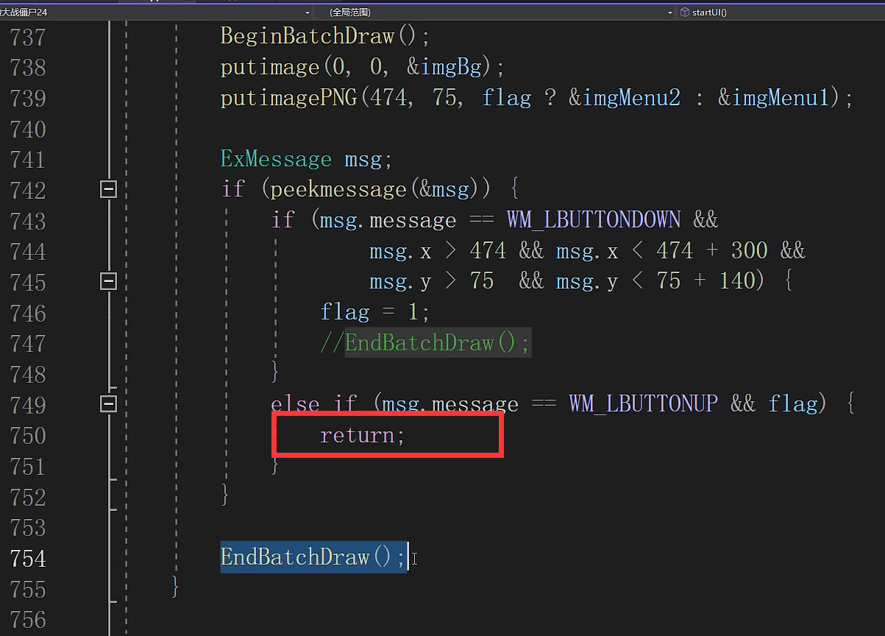

框中这行代码换成

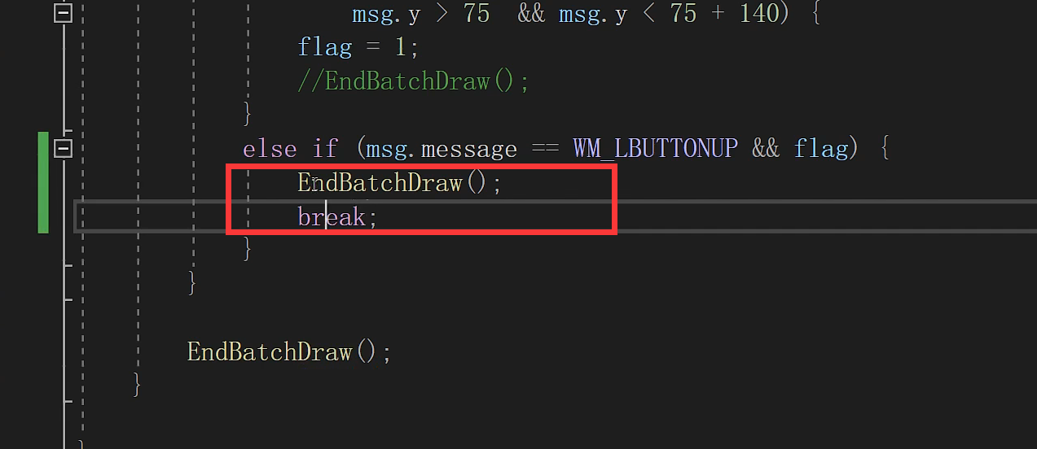

在main函数上方创建viewScence函数

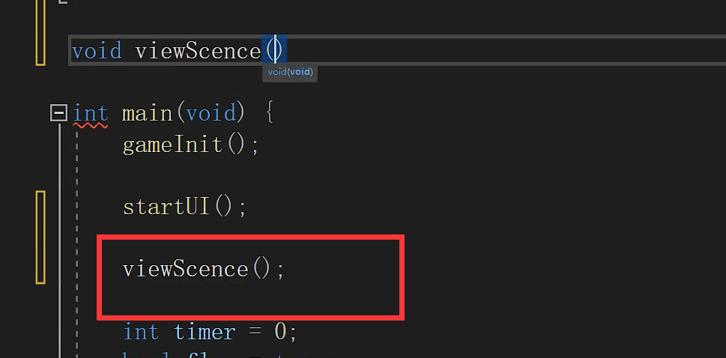

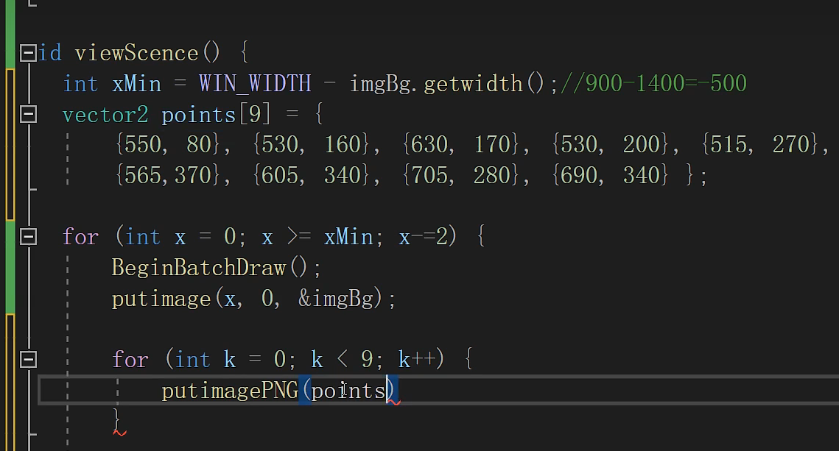

完整viewsce函数

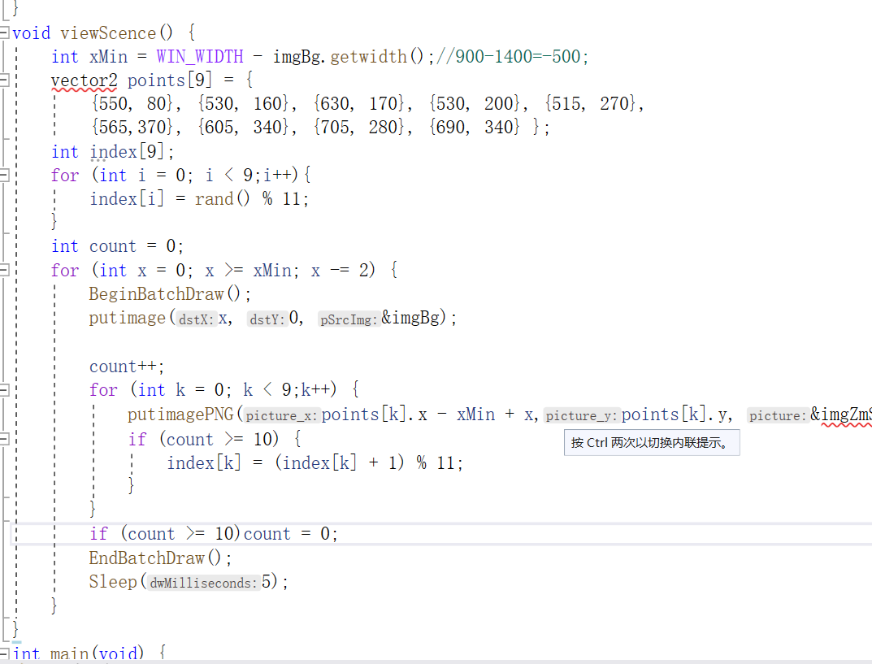

这里那个博主检查效果时出了问题drawZM上方的gameint函数中的最后一个for循环中路径res,漏了个e

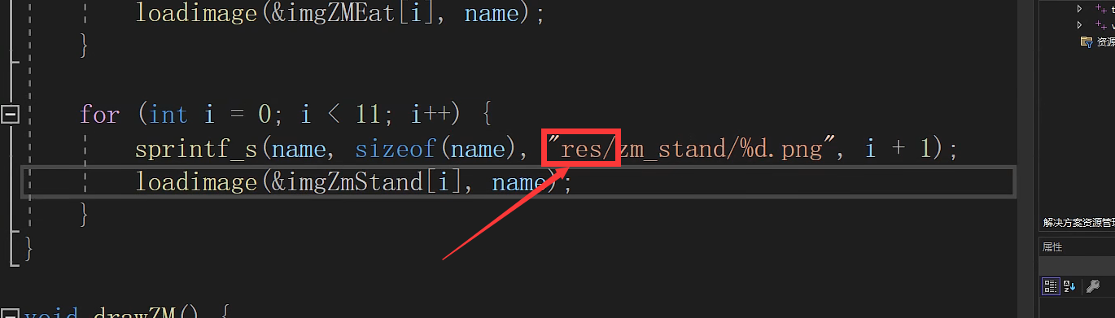

在viewscene函数下访设置停留一秒

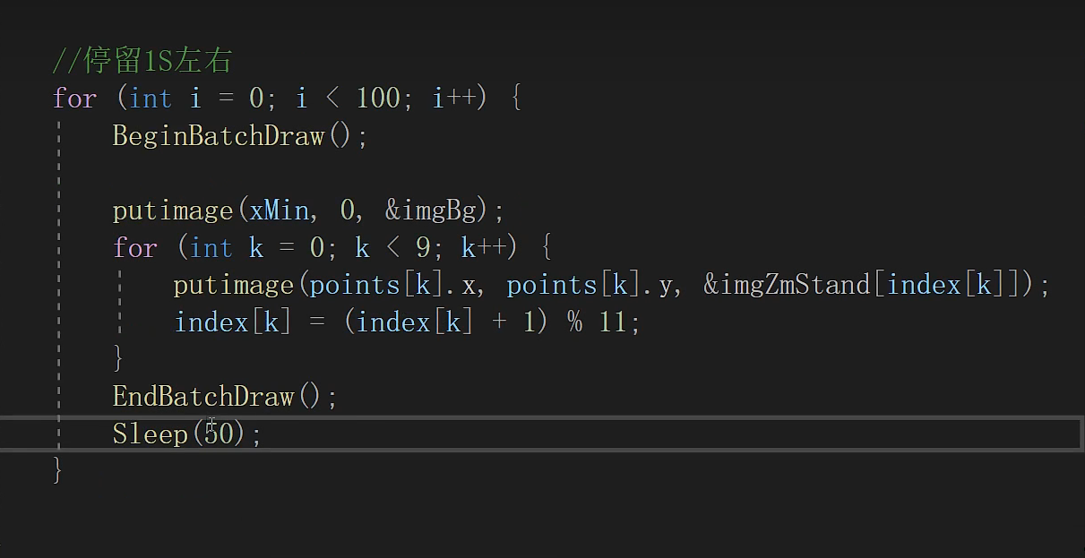

此时的是已经有了转场的效果，然后在僵尸那儿停留一秒左右，（停留时间可以更改上面的sleep里的参数，嫌停的久，可以把50改为30）之后快速回到了左边

接下来要做停留之后的切回效果

30

在viewscene函数最后，添加最后这段for循环

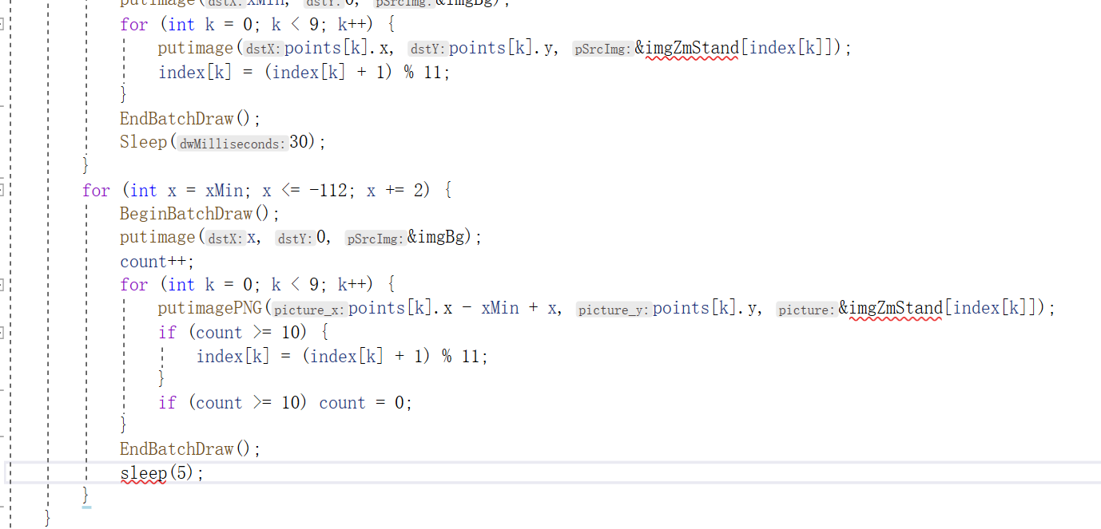

此时再调试，往左拉之后，画面衔接依旧还存在着点问题，是以为起初的for循环的边界条件设了小与-112，可以设为0的，此处，博主没有改为0，而是跳转到updatewindow函数内部，将放置图片的参数第一个0改为了-112

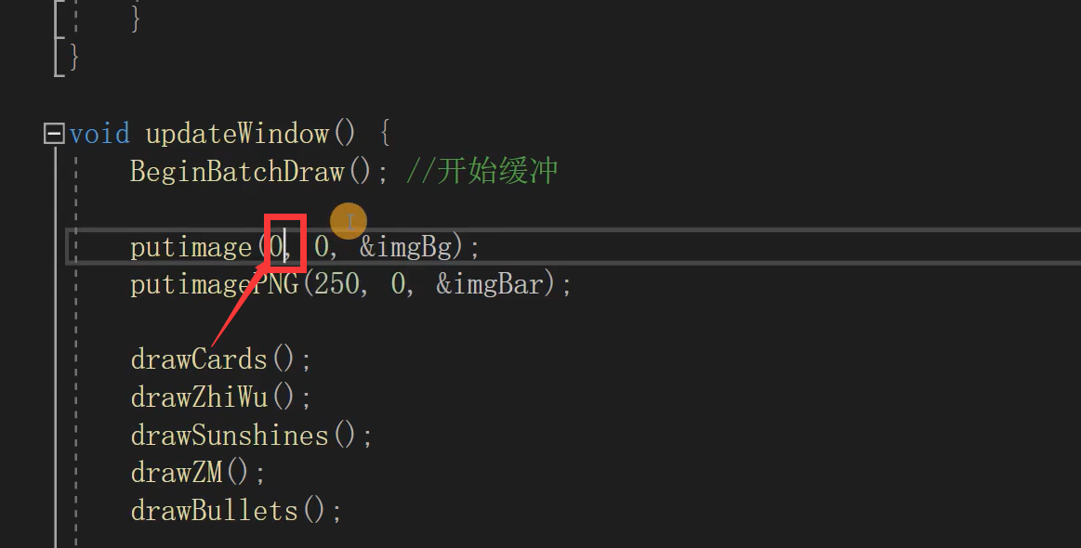

改了之后的

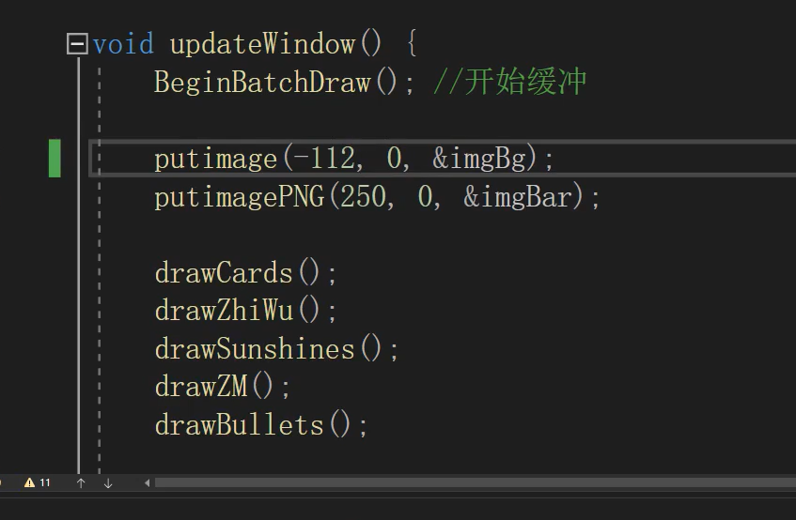

这样更改参数之后，调试运行，点击植物的时候出现了错误，

此时跳转到userClick函数那儿，图中这一行

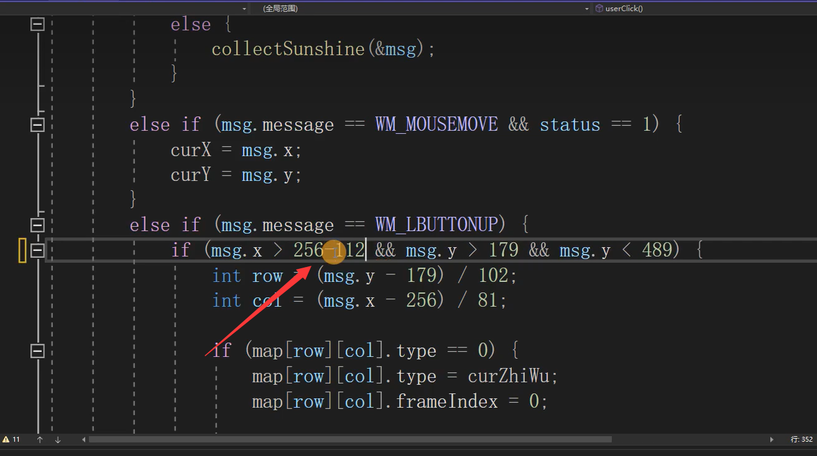

256后面要-112；

这儿也要减112

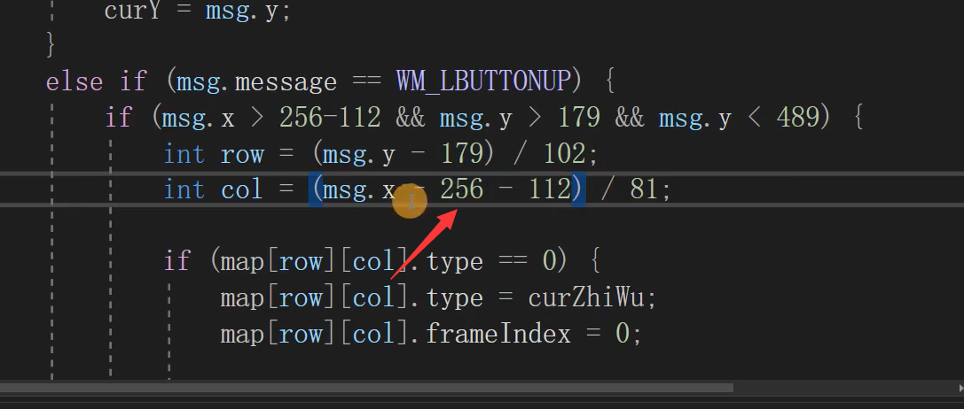

这儿也要减

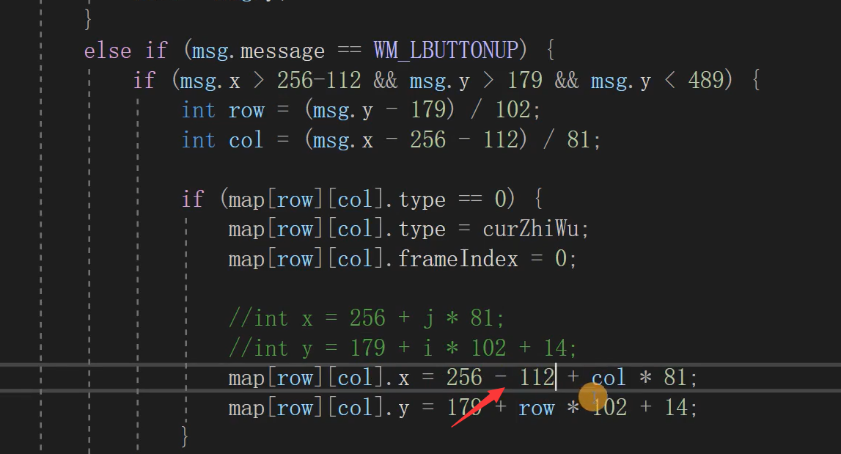

博主一调试，又崩了，

子弹发射函数那儿也减112

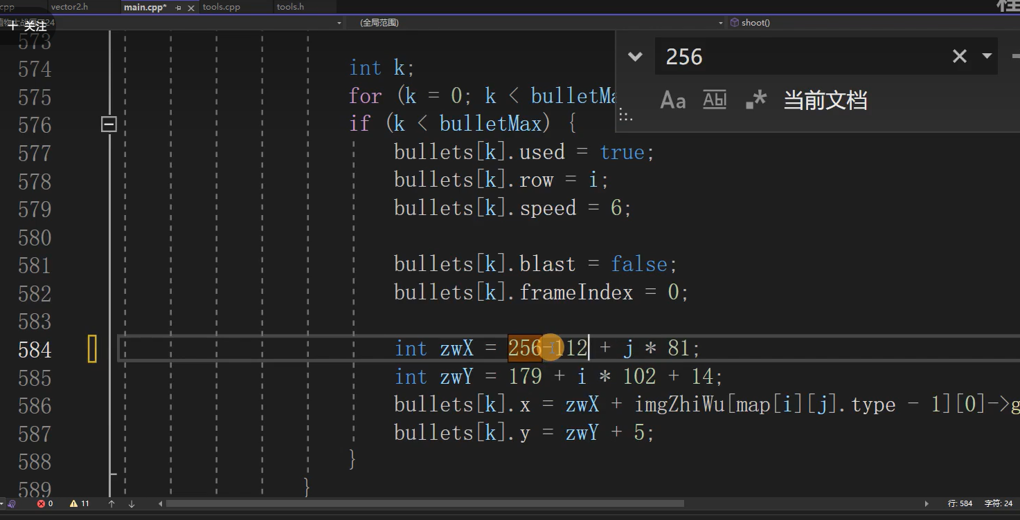

盆装检测函数那儿CheckZM2Zhiwu函数那儿，箭头这儿256后面也减112

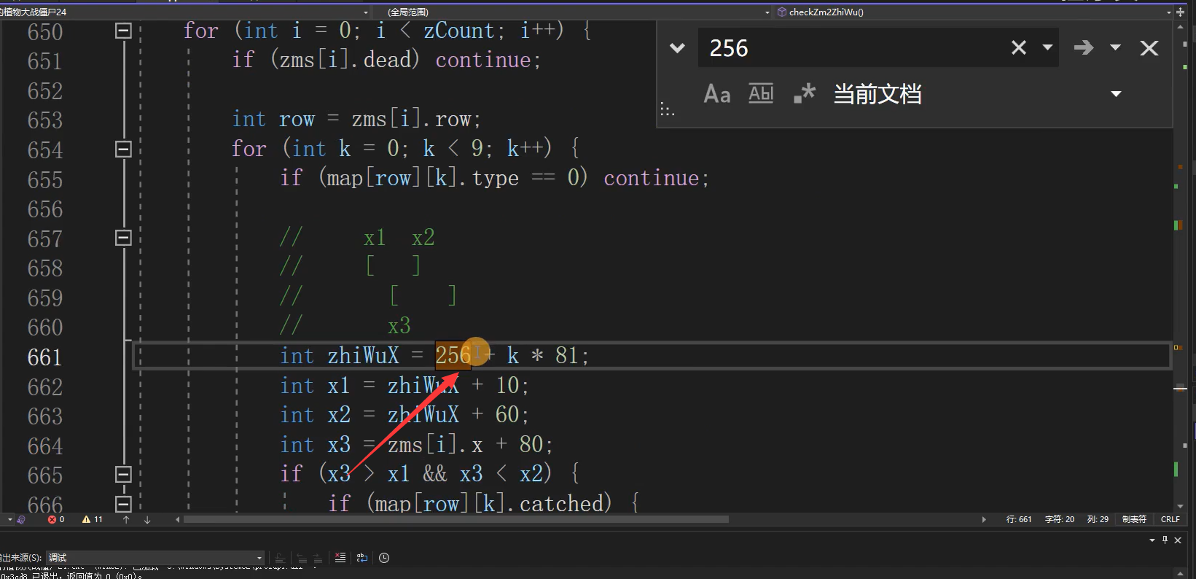

再调试，还是不行，植物种植错位，继续调试，在框框处加了这个判断条件

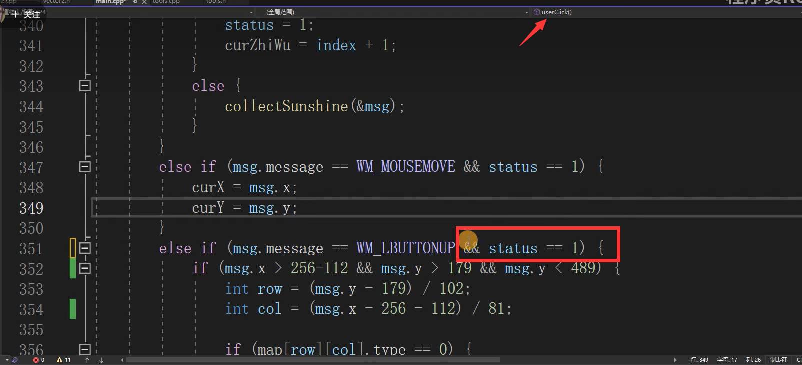

这一行出问题了，要括起来

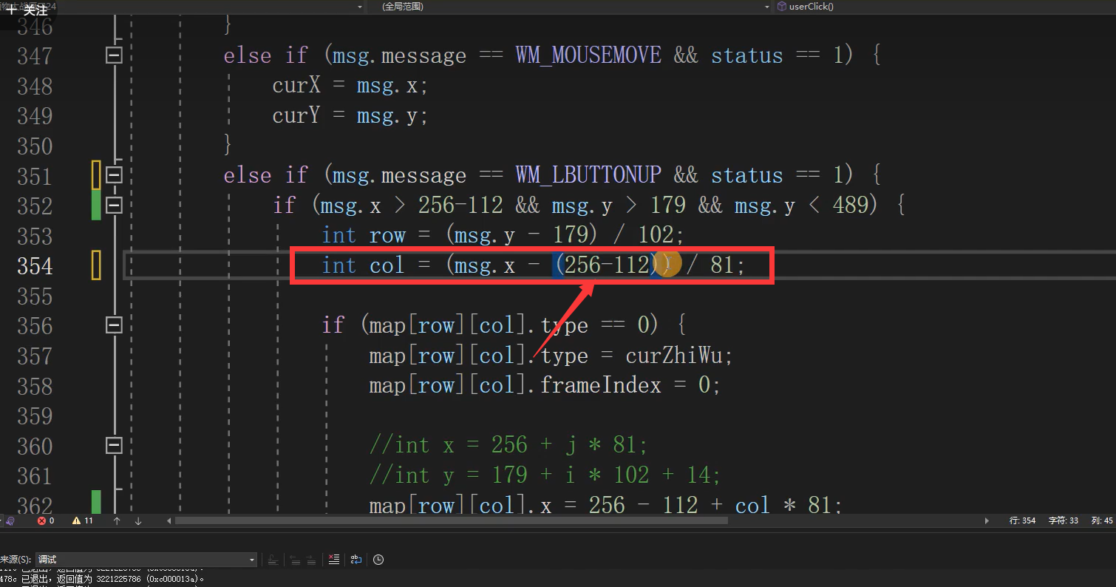

继续调试，创建阳光函数那儿，框起来的这一行有两处112要减，注意后面的是括起来的

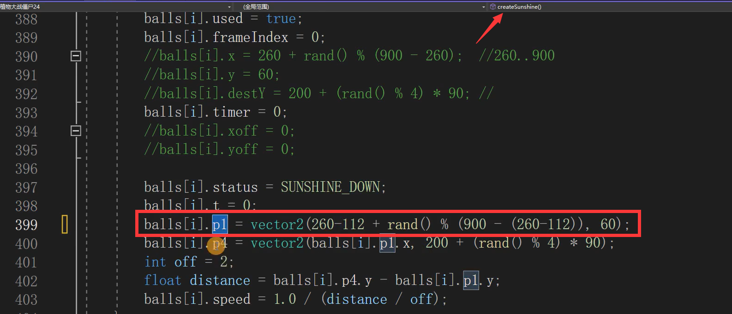

此时，基本没啥问题了

31

创建barDown函数

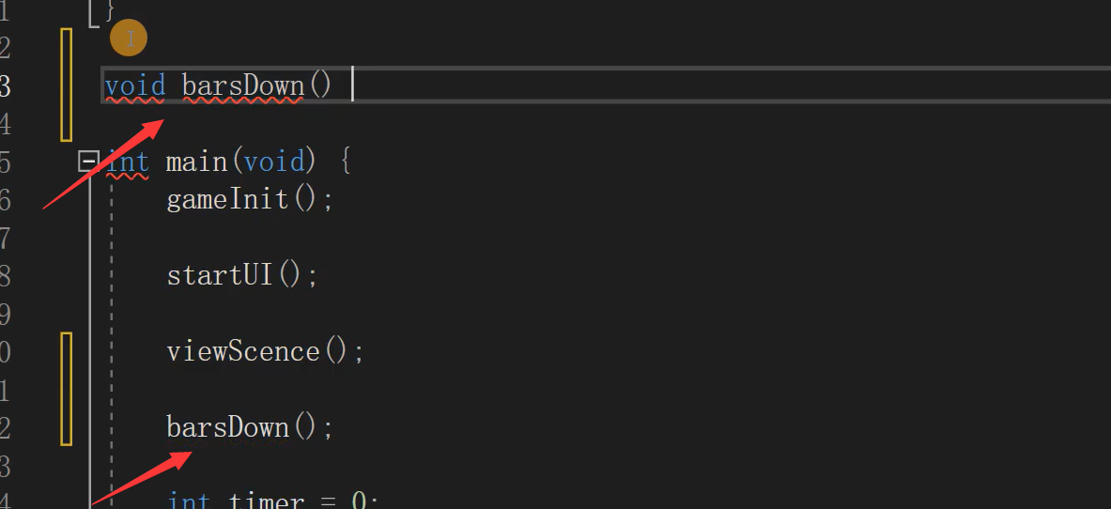

BarDown函数完整代码

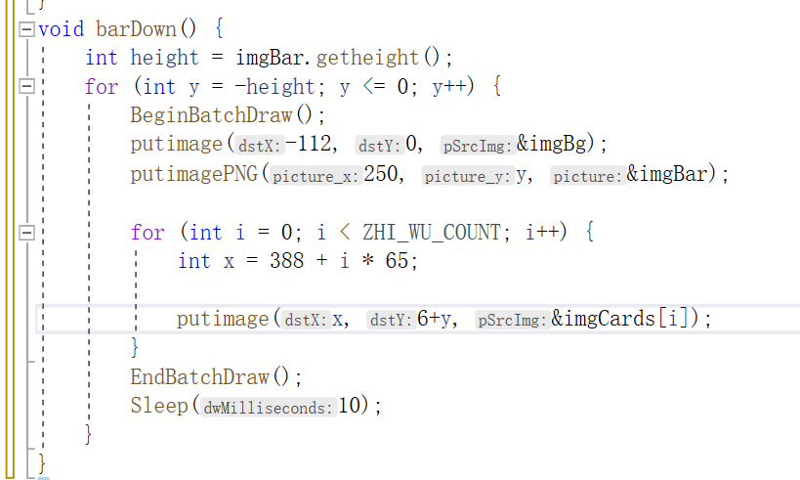

32

修复三排发射的bug

发射函数这儿，框中的这块的四个count全部换成count2

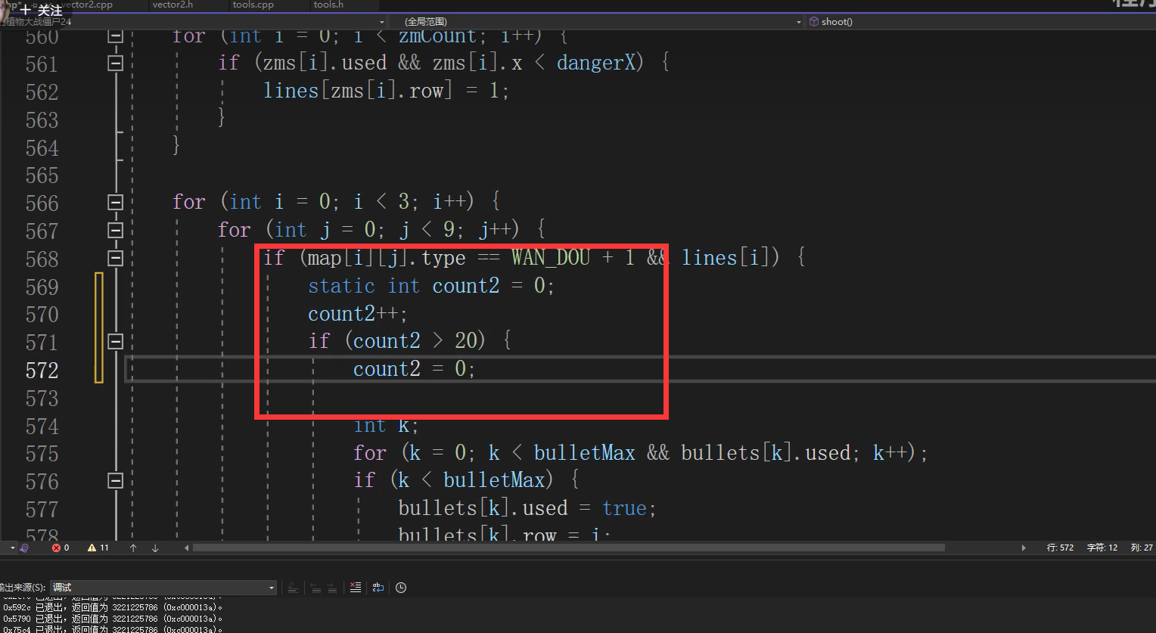

还是又问题，在植物的结构体中初始化发射时间，如下，所指的这一行是新添上去的

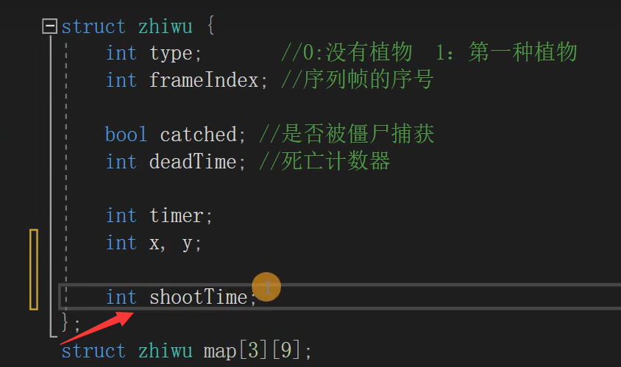

然后在用户点击函数中，加代码，如下

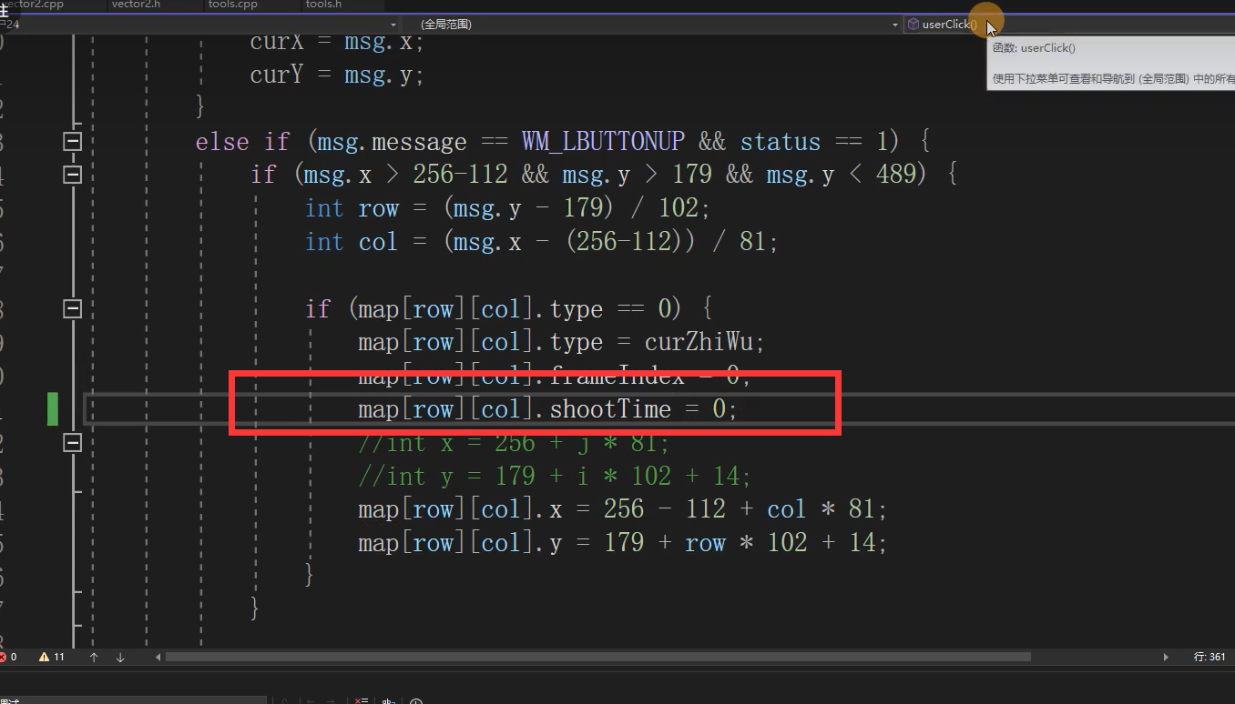

Shoot函数那儿，对应发生了以下的改动，把之前的一些给注释了

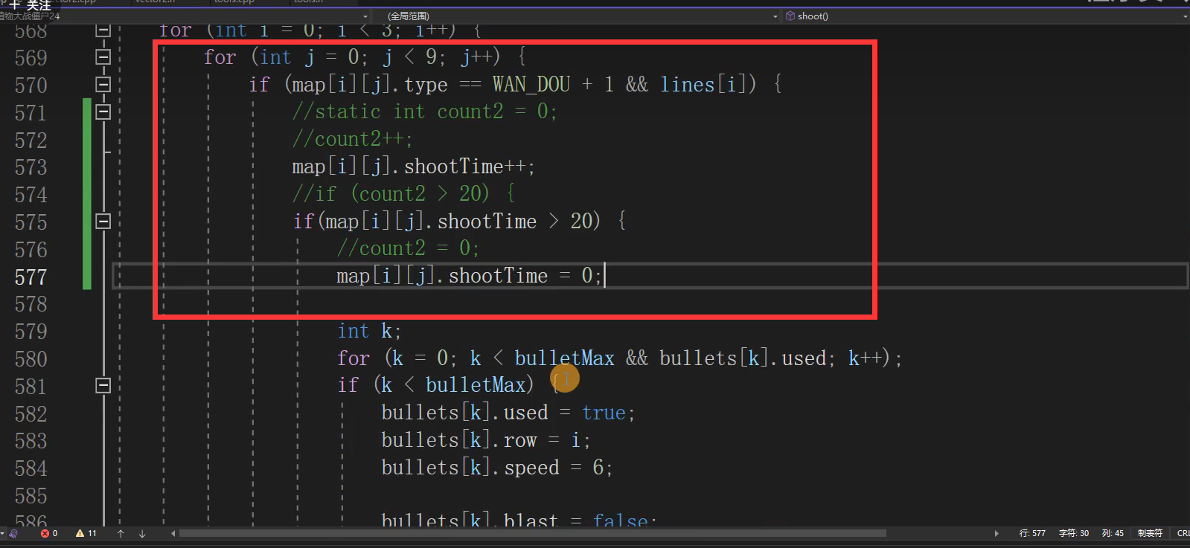

此时基本完成了

33

判断游戏结束

在代码最开始定义那儿，初始化之后需要的变量，即增加框中这部分代码

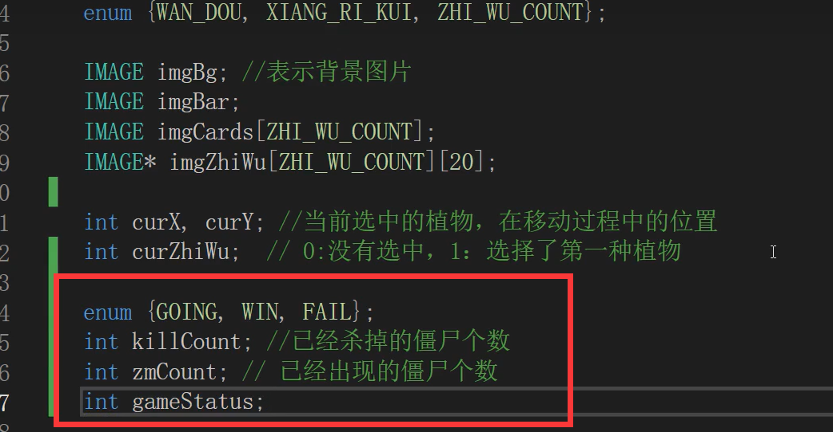

再继续在那部分上方几行处添加如下一行代码

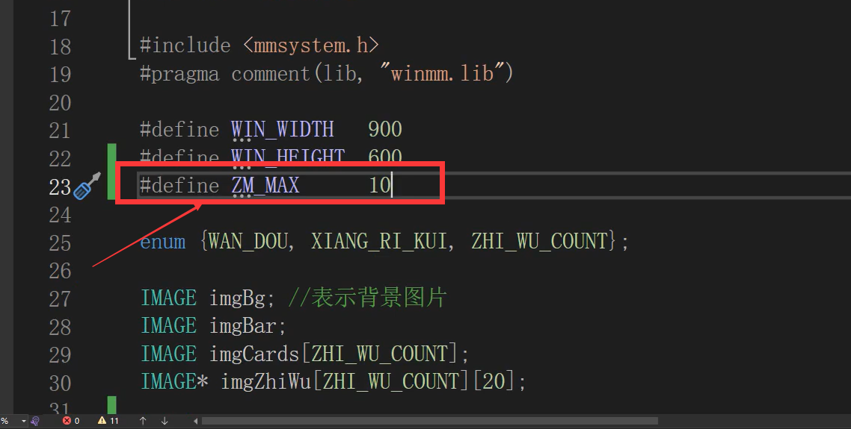

在gameint函数中添加如下几行代码

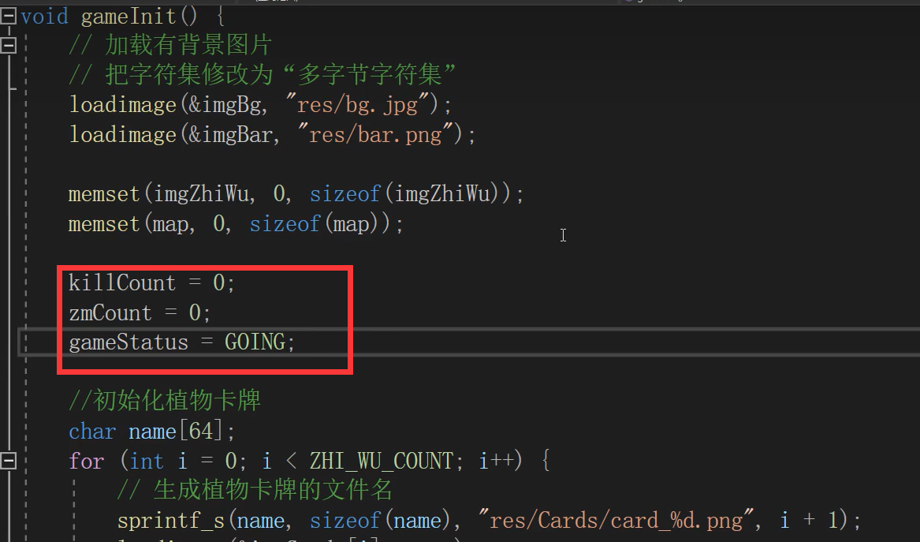

再在createZM函数那儿，添加如下代码

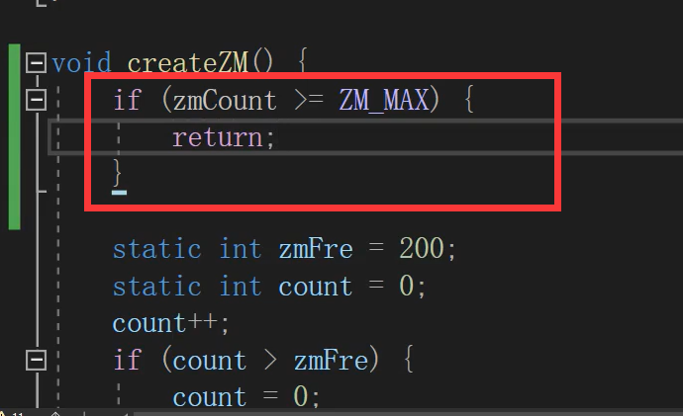

还有往下的这一行代码，也是需要添加，也是在createZM函数中

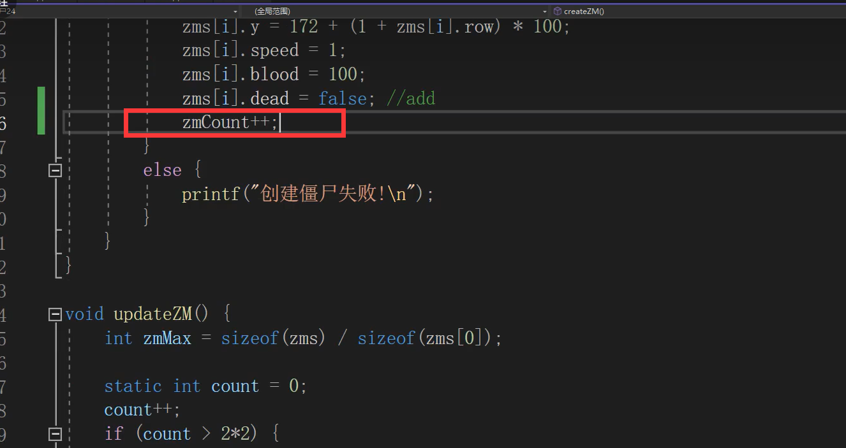

在updateZM函数中添加如下代码

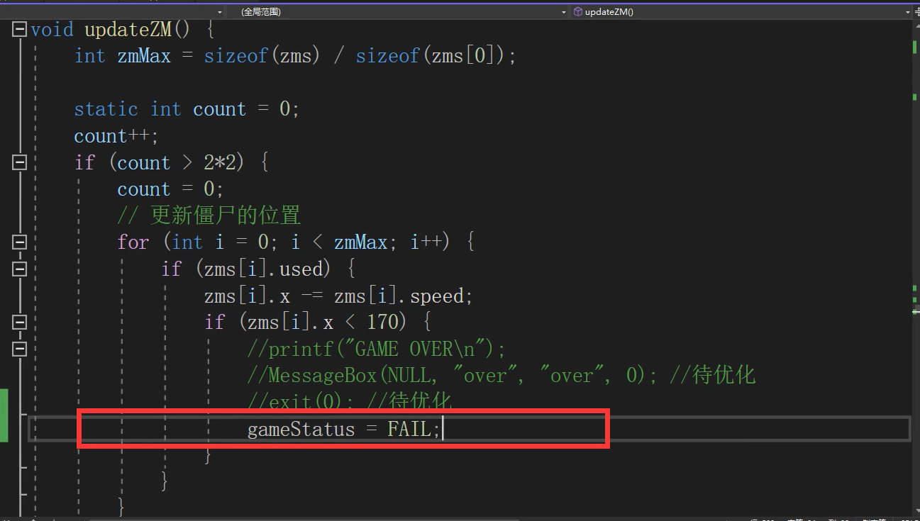

继续在updateZM中添加如下这段代码

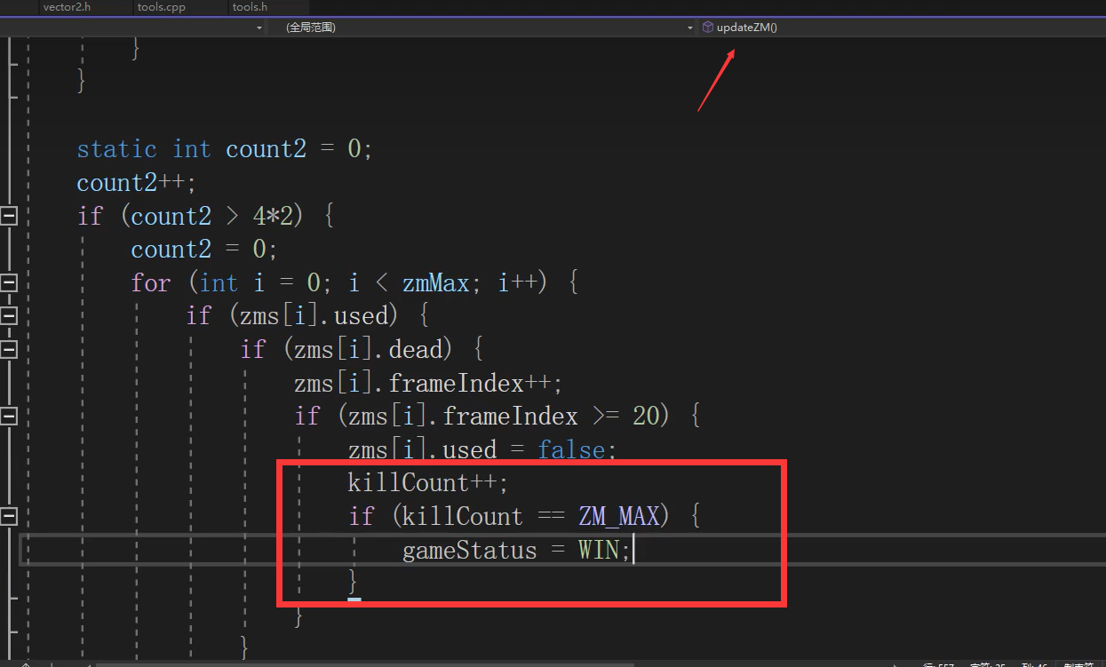

在main 函数中添加如下daima ,然后在上方创建checkOver函数；

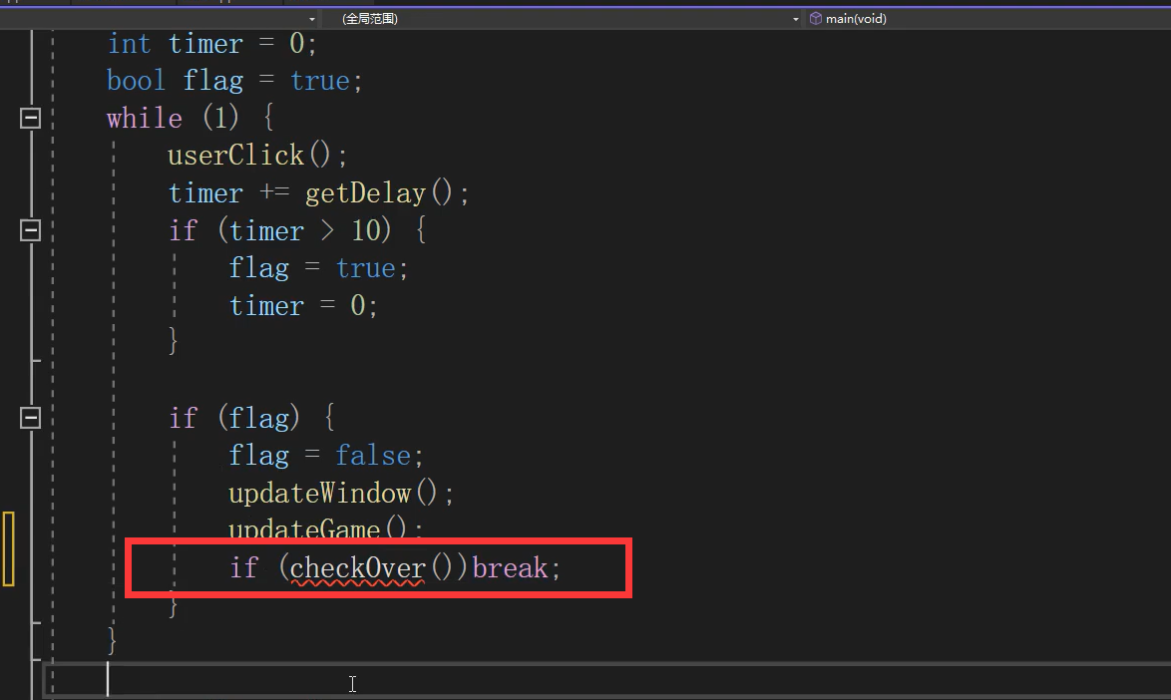

CheckOver函数源代码如下：

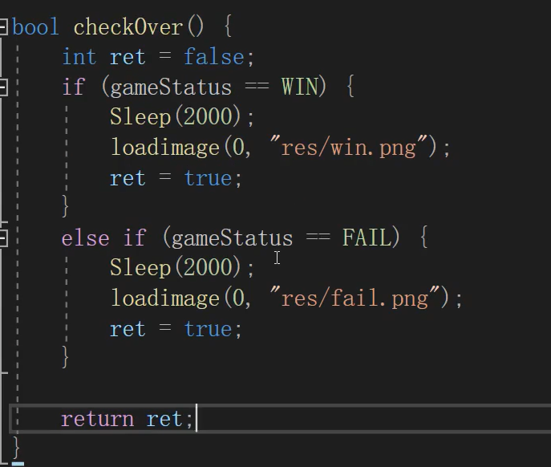

更新游戏失败后的界面

UpdateZM函数那儿，箭头指的数据要改成56（计算得出的）就是当僵尸的素材恰好有一部分进入边界的时候，触发游戏结束提醒

